Комитет по образованию Администрации г.Улан-Удэ

МБДОУ детский сад №87 «Улыбка»

**Конспект образовательной деятельности по аппликации в старшей группе на тему:**

**«Снегирь на веточке рябины»**

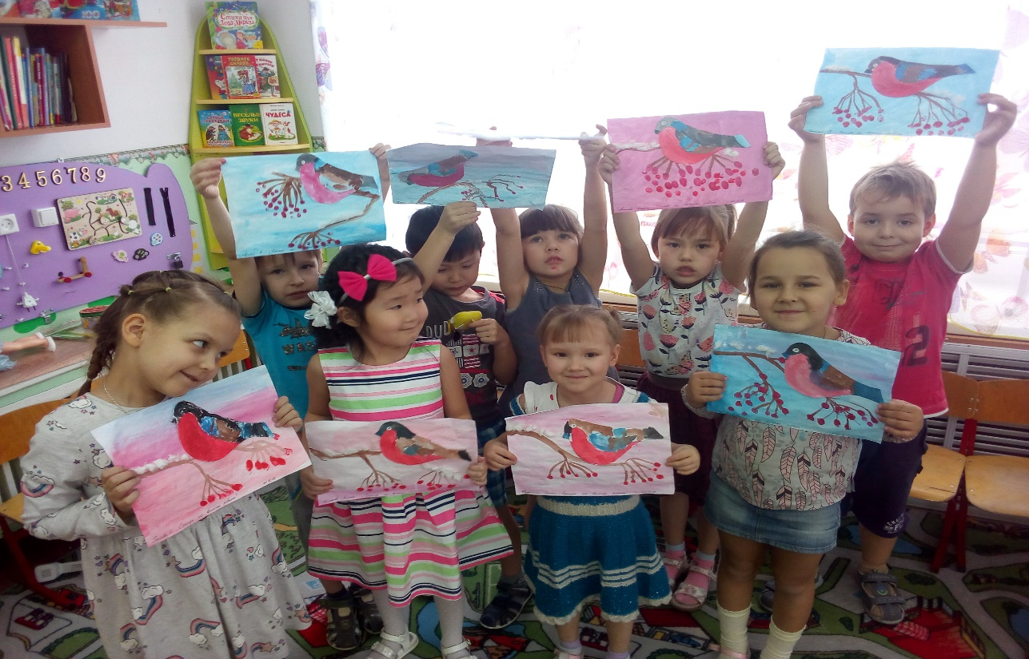

Подготовил: Безотечество Н.В.

воспитатель 26 гр.

г.Улан-Удэ, 2019 г.

**Конспект занятия в старшей группе по объемной аппликации на тему: «Снегирь на веточке рябины»**

**Цели:**

* Формировать экологическую культуру у детей;
* Прививать любовь к природе и воспитывать бережное отношение к природе, животным, птицам.
* **Задачи:**

**Образовательные:**

* Продолжать учить детей аккуратно наклеивать детали, пользоваться клеем и кисточкой;
* Закреплять навыки рисования пальчиками;
* Развивать мелкую моторику рук.
* Уточнить и расширить знание детей о птицах.

**Развивающие:**

* Развивать у детей творческие способности, чувство прекрасного, умение понимать и ценить красоту и богатство окружающего мира;
* Учить вырезать части птиц и объединять их, соотнося по величине, окраске, для создания яркого образа;
* Учить красиво располагать изображения на листе.
* Совершенствовать умение согласовывать существительного с прилагательным.

**Воспитательные:**

* Воспитывать доброжелательное отношение к птицам;
* Вызвать стремление беречь их, помогать зимующим птицам.

**Предварительная работа:**

Рассматривание иллюстраций;

Чтение книг и рассказов;

Загадывание загадок;

Наблюдение за птицами на прогулке и во время кормления;

Беседы.

**Оборудование к занятию:**

Бумага белая;

Краски гуашь;

Ножницы;

Клей;

Вата;

Кисть для клея и ветошь для краски;

Заготовки фона выкрашенного гуашью;

Иллюстрация с изображением снегиря;

Образец.

**Ход занятия:**

I. Организационный момент.

Поговорить с детьми о зиме, ее признаках, зимних месяцах.

- А каких птиц зимой на улице мы можем увидеть?  
- Как одним словом можно назвать птиц, которые остались зимовать с нами?  
- Молодцы! А теперь, угадайте загадки. Разгадав их, вы узнаете, кого мы сегодня будем  мастерить.  
Красногрудый, чернокрылый,  
Любит зернышки клевать.  
С первым снегом на рябине   
Он появится опять.  
Зимой на ветках яблоки!  
Скорей их собери!  
И вдруг вспорхнули яблоки,  
Ведь это…(Снегири)  
-Молодцы!.

II. Основная часть

1) Рассматривание иллюстрации. Обсудить внешний вид птицы.

- Правильно, это снегирь, давайте посмотрит вот на эту иллюстрацию и расскажем и птице. Снегирь получил свое название за то, что прилетает он к нам вместе со снегом, и живет всю зиму.  Снегирь - красивая, спокойная птица. Посмотрите внимательно, и запомните, как он выглядит. Верхняя часть головы, крылья и хвост у него черные. А грудка, брюшко и щеки красные. Клюв у снегиря короткий, толстый.

2) Рассматривание образца.

3) Объяснение хода работы и показ выполнения аппликации.

Вырезывать по шаблону фигурку снегиря, соблюдая форму и величину частей (тела, головы, хвоста) и более мелких частей (клюва, лапок), раскрасить снегиря по образцу. На заготовленном фоне нарисовать веточку, пальчиками с красной краской поставить ягодки рябины (затем пока краска высыхает провести пальчиковую гимнастику), приклеить снегиря к веточке рябины, затем распушить вату и приклеить ее на верхний край веточек рябины имитируя снег.

Уточнить последовательность работы.

Напомнить, что бумагу надо поворачивать плавно, не сжимать ножницы.

III. Физминутка. «Снегири»  
Вот на ветках посмотри, (Руками хлопают себя по бокам)  
В красных майках снегири. (Показывают грудки)  
Распустили перышки, (Руки слегка в стороны)  
Греются на солнышке. (Шевелят пальчиками)  
Головой вертят, вертят, (Повороты головой вправо, влево)  
Улететь они хотят. (Бегут по кругу, взмахивая руками)  
Кыш! Кыш! Улетели!

IV. Самостоятельная работа с использованием пальчиковой гимнастики.

Дети выполняют аппликацию.

1) Перед тем как приступить к работе, вспоминается, как правильно пользоваться ножницами, клеем. (Воспитатель напоминает детям технику безопасности при работе с ножницами). Напомнить, что бумагу надо поворачивать плавно, не сжимать ножницы.

2) В процессе выполнения изображения следить за правильными приемами работы с ножницами.

3) Пальчиковая гимнастика

Мы кормушки смастерили

Мы столовую открыли.

Воробей, снегирь – сосед,

Будет вам зимой обед.

В гости в первый день недели

Две синицы прилетели,

А во вторник – снегири,

Ярче утренней зари!

Три вороны были в среду

Мы не ждали их к обеду.

А в четверг со всех краев –

Десять жадных воробьев.

В пятницу в столовой нашей

Голубь лакомился кашей.

А в субботу на пирог

Прилетело семь сорок.

V. Анализ работ.

Все работы поместить на стенд, рассмотреть с детьми получившихся птиц, вместе порадоваться общему результату. Предложить детям выбрать наиболее интересные, выразительные работы, самых красивых птиц, объяснить свой выбор. Вызвать чувство радости от создания ярких, нарядных, красивых птиц.

VI. Итог

Ребята, чем мы сегодня на занятии занимались? Что больше всего понравилось?

